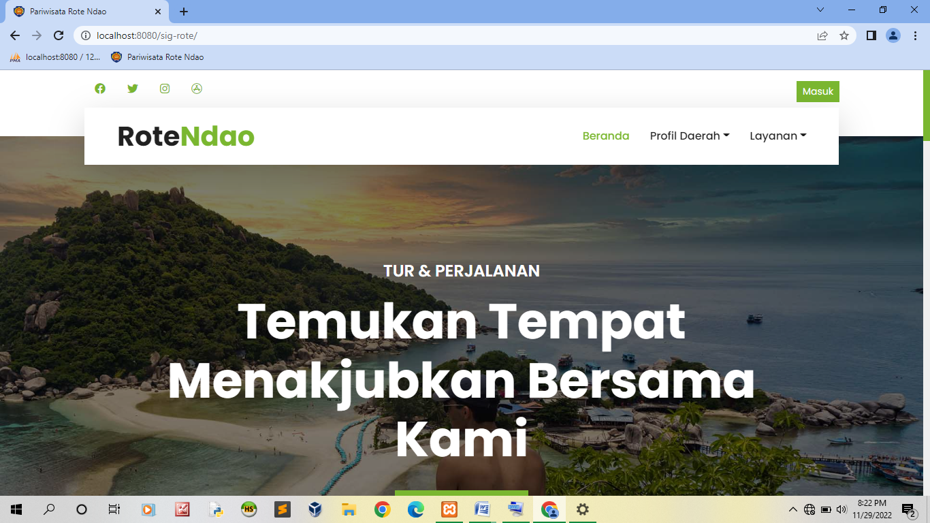

* Tulisan Rote Ndao kasih 1 warna saja (hitam)
* Tulisan temukan tempat diganti kerna terlihat seperti tur rental (
* Tambahkan logo pariwisata

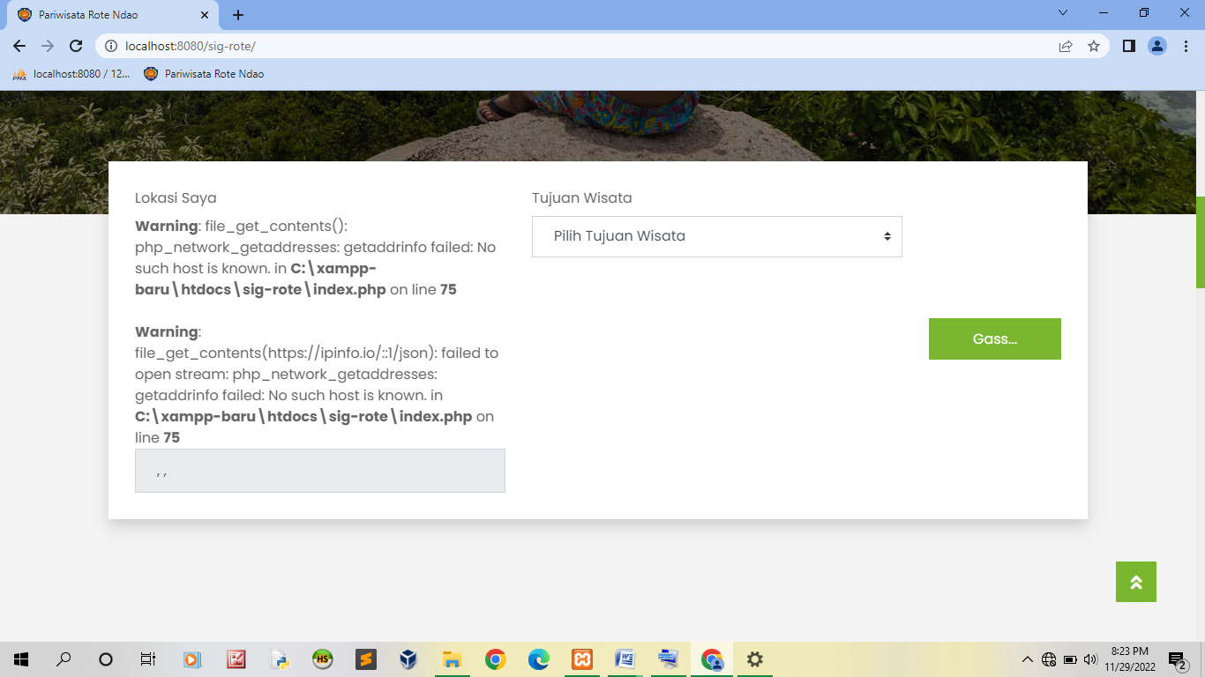

Ganti kata gass jadi cari

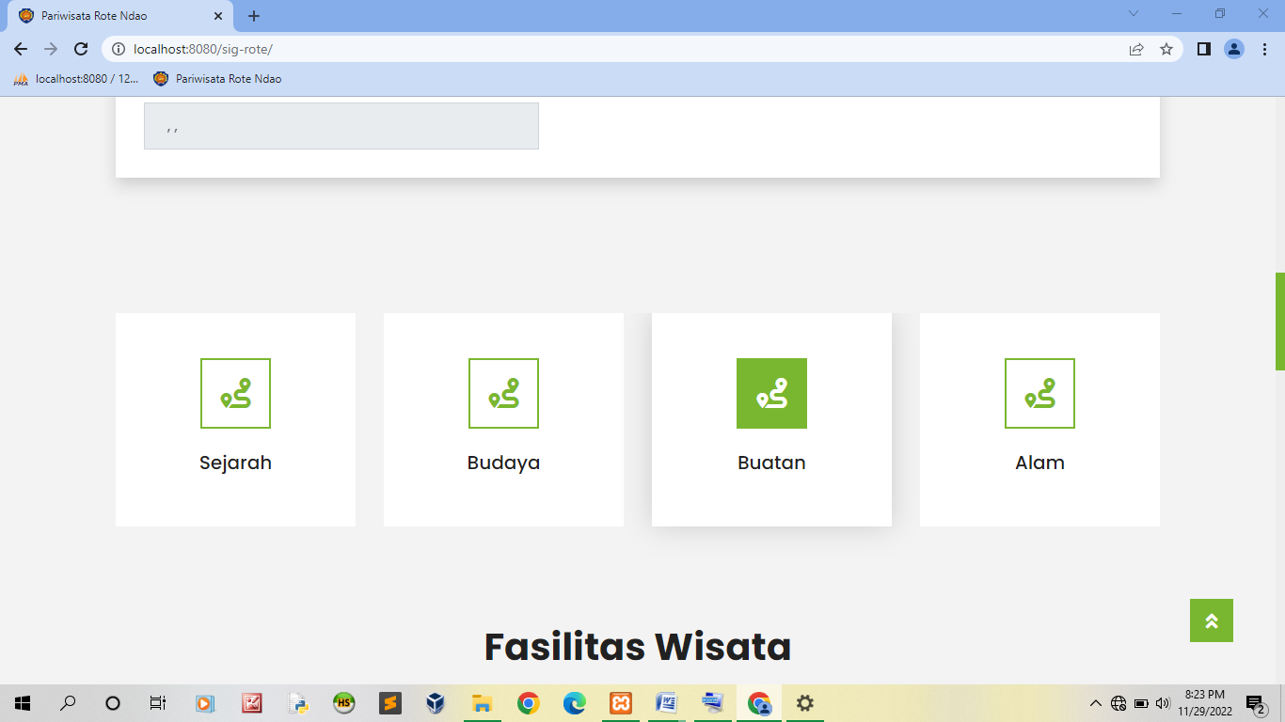

Tambahkan kategori wisata diatas

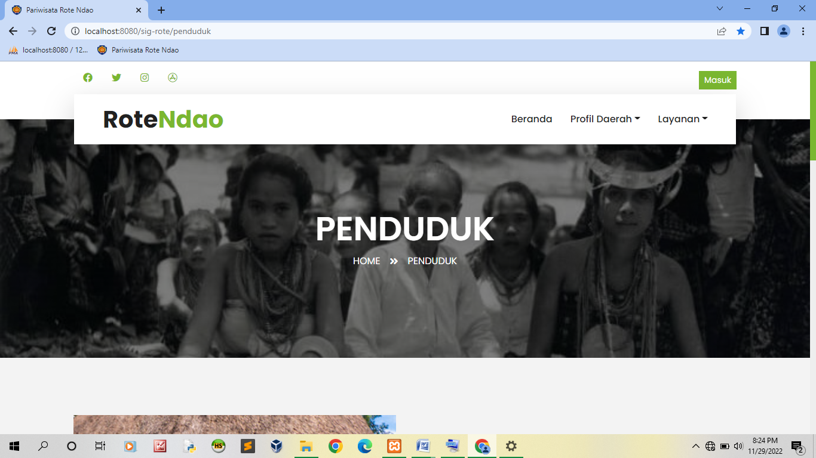

Ganti foto penduduk kerna disini bukan pakaian adat rote

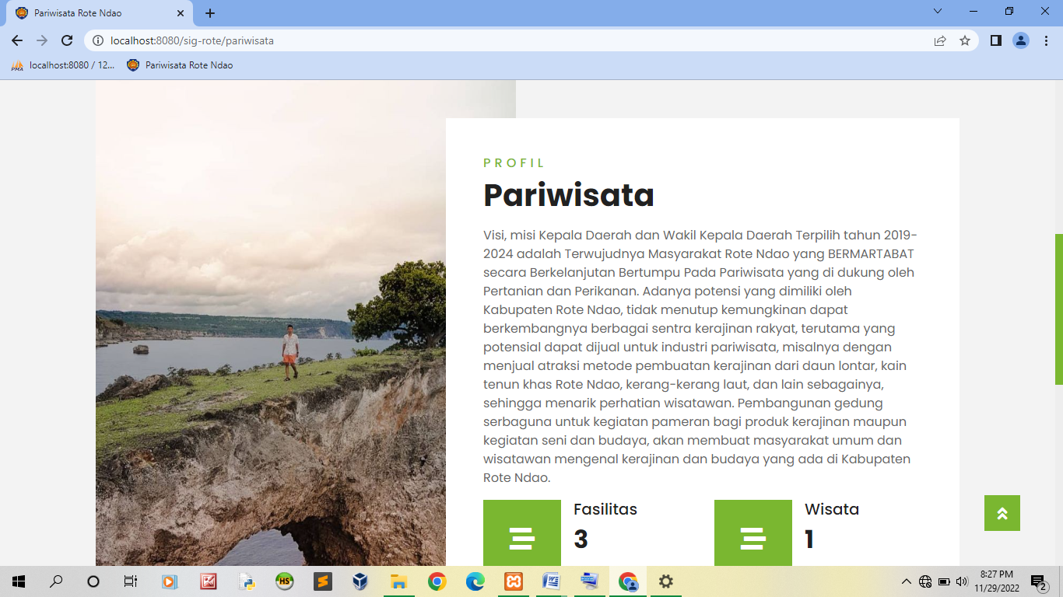

Ganti profil pariwisata jadi profil dinas parawista rote ndao

Tambahkan strukrut organisasi

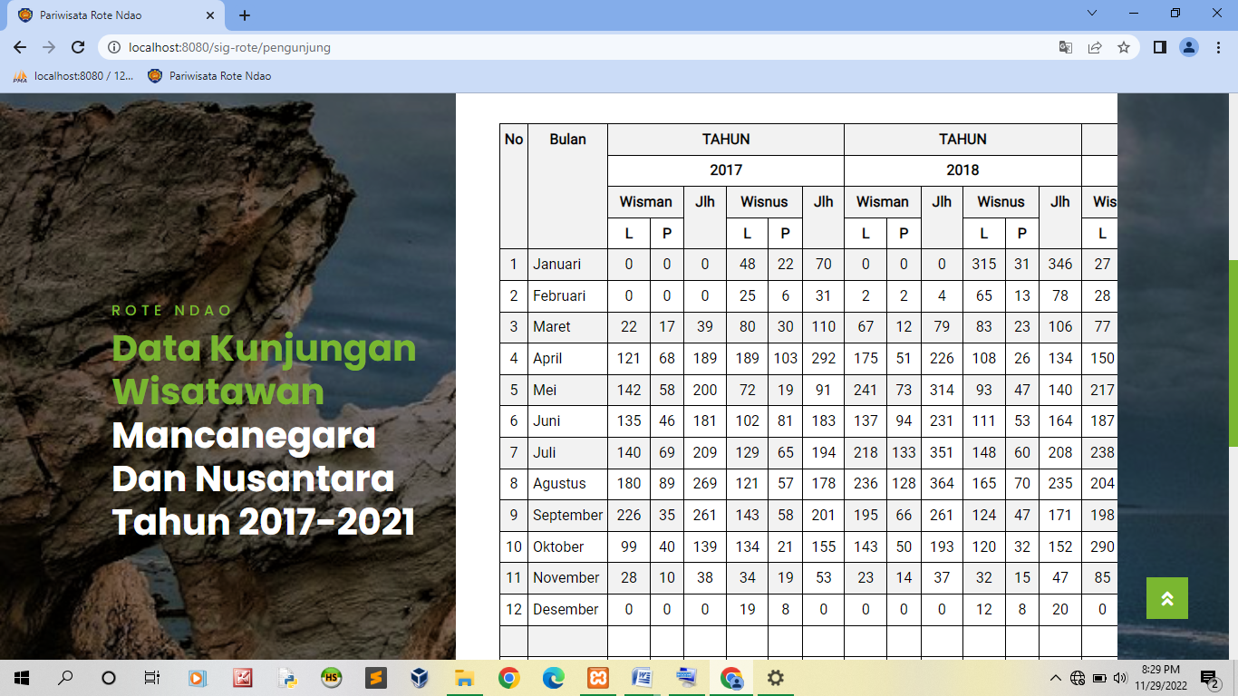

Ganti warna pakai 1 warna saja (putih)